Handbuch Komponenten RMA:  
  
Wichtig immer die entsprechenden Verträge beachten.  
  
Ich liste an dieser Stelle nur die Lieferanten auf, welche eine RMA Nummer erfordern:  
  
1) Ingram Schnäppchen und besondere Anfragen > per Mail an: [ninette.ebeling@ingrammicro.de](mailto:ninette.ebeling@ingrammicro.de) und [KA@Ingrammicro.de](mailto:KA@Ingrammicro.de) // Frau Ebeling-Stange immer in CC setzen.

2) Wave > per Mail an: [service@wave-computer.de](mailto:service@wave-computer.de) // bei Eskalation an [meissner@wave-computer.de](mailto:meissner@wave-computer.de)  
  
3) Also DOA per Mail an: Silke Bindel-Liekmeier [Silke.Bindel-Liekmeier@also.com](mailto:Silke.Bindel-Liekmeier@also.com)   
  
4) Techdata per Online Formular <http://intouch.techdata.com/default.aspx?local_url>=   
418914 / andreas1

5) Ingram Einzelteile: <https://www.ingrammicro.de/ec/imorder6/>   
479583 / andreas1  
  
6) PCS bei besonderen Anfragen: Sandra Sidlowski [sandra.sidlowski@synaxon.de](mailto:sandra.sidlowski@synaxon.de)   
  
  
RMA Erstellung in EPF:

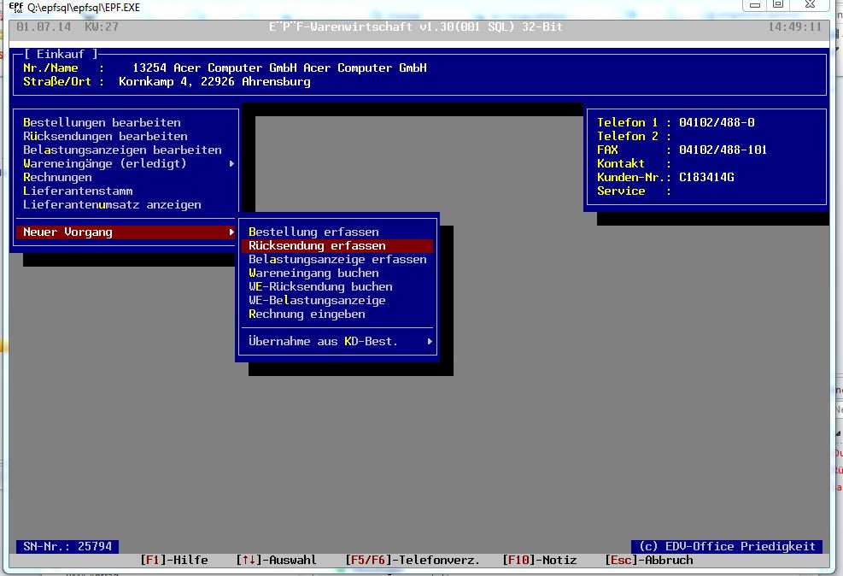  
Den entsprechenden Lieferanten öffnen und eine Rücksendung erfassen.

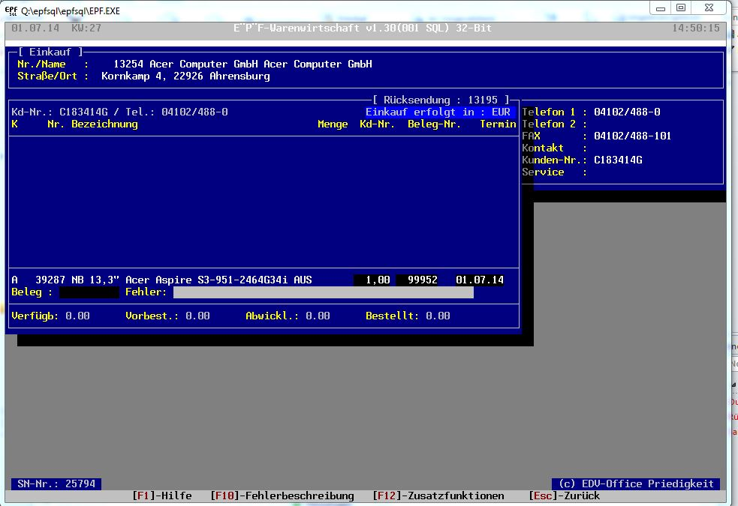 Im ersten Feld wird die entsprechende Artikel Nummer eingegeben.  
Menge dürfte klar sein, dann die Kunden Nummer. Beleg bleibt leer und Fehler ebenso!

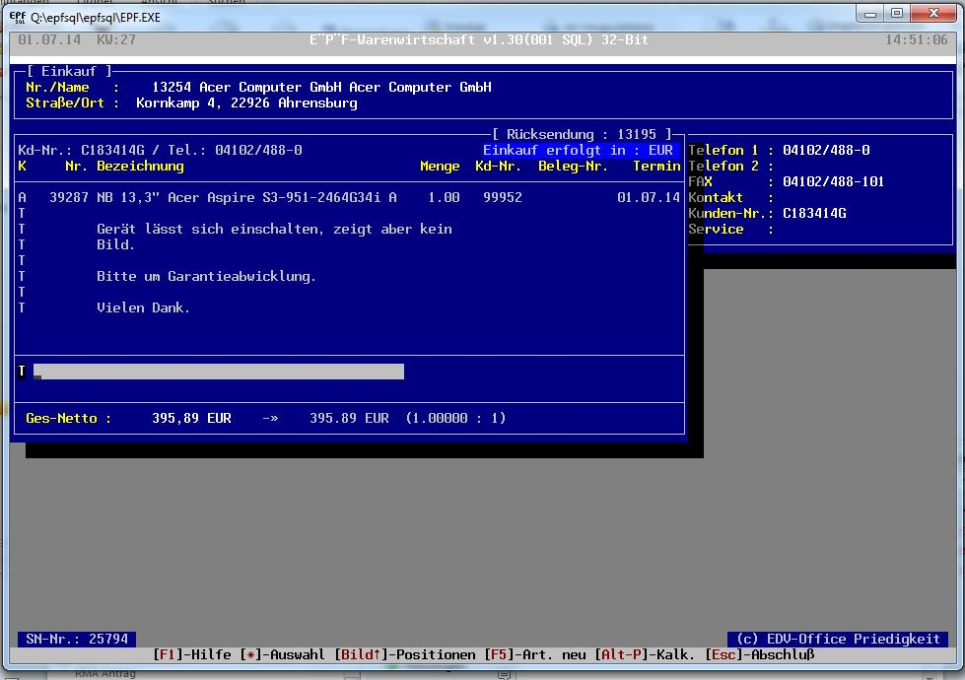  
Den o.a. Text bitte immer eingeben, mit der entsprechenden Fehlerbeschreibung.  
Statt Garantieabwicklung IMMER : Zur Gutschrift zurück eingeben !!!!!

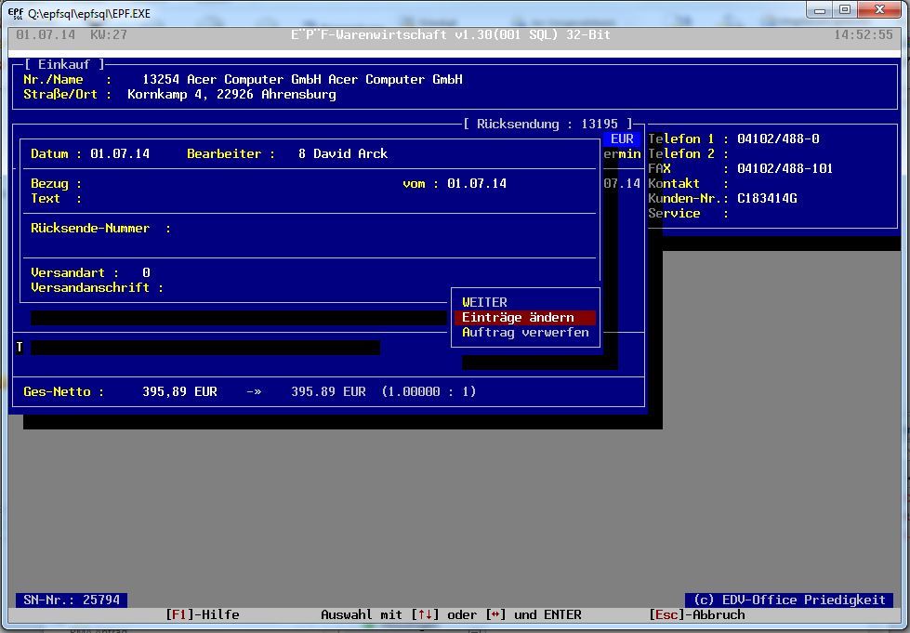  
Danach auf „Esc“ und Einträge ändern.  
  
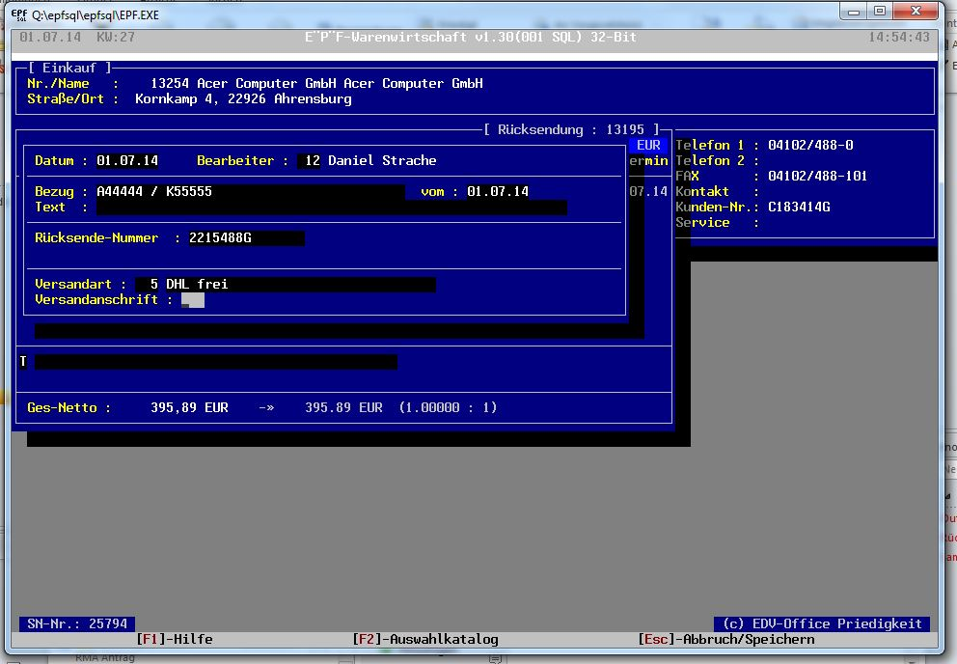  
Bei Bezug kommt die Art. Nr. A44444 / K55555 (dies sind Beispiele und müssen durch die entsprechenden Nummern ersetzt werden.  
Falls eine RMA Nummer seitens des Herstellers erstellt wurde, wird diese bei Rücksendenummer eingetragen. Wird keine RMA Nummer benötigt einfach „RMA“ eintragen.  
Für Rücksendungen ist nur eine Versandart von Bedeutung:  
Nr. 5 DHL frei, wir versenden den Artikel auf unsere Kosten, beispielsweise bei ECOM.  
  
  
KD / KD0 / KD 17433 Regelung:  
  
Bitte immer darauf achten das eine Rücksendung mit KD Nr. 0 den Bestand berührt!!!  
  
Anwendungsbeispiel:   
  
1) Artikel wird gutgeschrieben, dieser berührt unseren Bestand +1 durch die Gutschrift. Nun soll der Artikel zur Gutschrift an den Lieferanten zurück gesandt werden. Wird dies auf die 17433 eingeschickt bleibt der Bestand unberührt. In diesem Fall ist Bestand im System vorhanden, jedoch physikalisch nicht!  
Daher muss in diesem Fall der Artikel auf KD Nr. 0 eingesandt werden, da sich der verfügbare Bestand dann verringert -1. Laut Bestand haben wir einen im System, welcher sich jedoch in Rücksendung befindet und daher nicht verfügbar ist.  
  
2) Artikel wird noch nicht gutgeschrieben, hierdurch verändert sich der Bestand nicht. Daher darf der Artikel in diesem Fall nicht auf KD Nr. 0 eingeschickt werden, denn dann verringert sich der Bestand um -1. Da der Artikel, welcher noch nicht gutgeschrieben wurde nicht unseren verfügbaren Bestand berührt darf dieser Artikel nur über die KD Nr. 17433 eingeschickt werden.  
  
3) Ein Artikel der im Besitz des Kunden ist darf niemals auf KD Nr. 0 eingeschickt werden. Dieser Artikel berührt unseren Bestand überhaupt nicht und ist daher nur über die Nummer des Kunden selbst einzuschicken.